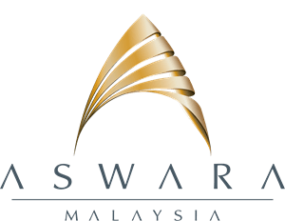

**BAHAGIAN PEMBANGUNAN DAN FASILITI**

**(MEMO ANTARA BAHAGIAN)**

|  |  |  |
| --- | --- | --- |
| Fail : ASWARA.200-6 JLD 2 ( ) | | Tarikh : Mac 2024 |
| **TAJUK** | Perkhidmatan Pengurusan Servis Secara Komprehensif Selama Enam Belas (16) Bulan Bagi Tiga (3) Unit Lif Penumpang dan Satu (1) Unit Lif Kargo di ASWARA.   * **Tuntutan Bayaran Servis (Februari 2024)** | |
| **DARIPADA** | P (BPF) | **SALINAN KEPADA :**  Rektor  Pendaftar |
| **KEPADA** | Bendahari |

Dengan hormatnya perkara di atas adalah dirujuk.

2. Adalah dimaklumkan bahawa pihak kontraktor **OTIS ELEVATOR COMPANY (M) SDN BHD** telah mengemukakan invois tuntutan bayaran bagi bulan yang dinyatakan di atas. Pejabat ini telah memperakukan jumlah tersebut seperti dilampiran.

3. Sehubungan dengan itu, bersama-sama ini disertakan invois dan dokumen berkaitan untuk tindakan pihak tuan selanjutnya. Perhatian dan kerjasama daripada pihak tuan berhubung perkara ini amat dihargai.

Sekian, terima kasih.

**“MELANGKAH KE HADAPAN BERSAMA TRADISI”**

**(Ir. Ts. ADAM ALI)**

03 – 2778 5925

adam.ali@aswara.edu.my